6

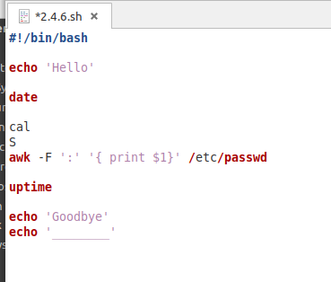

7

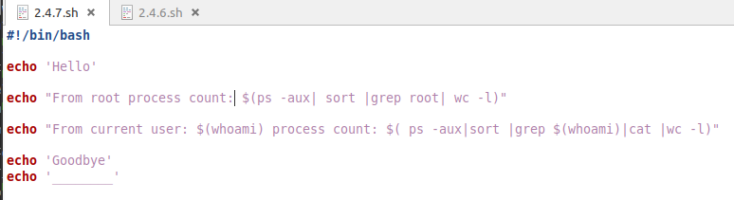

8

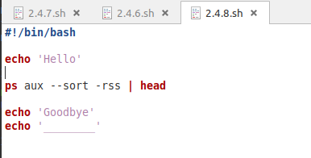

9

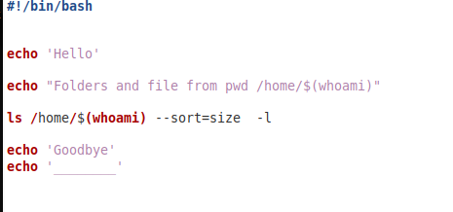

10

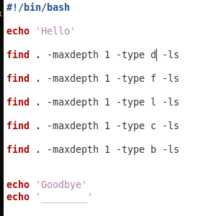

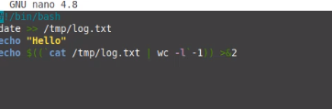

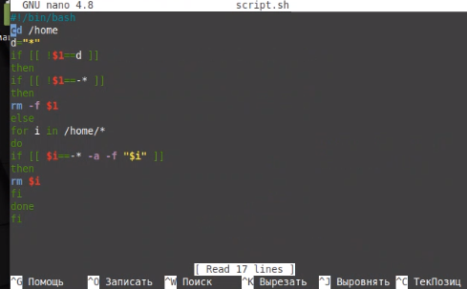

**Можно ли устанавливать программы из сторонних источников в Linux?**

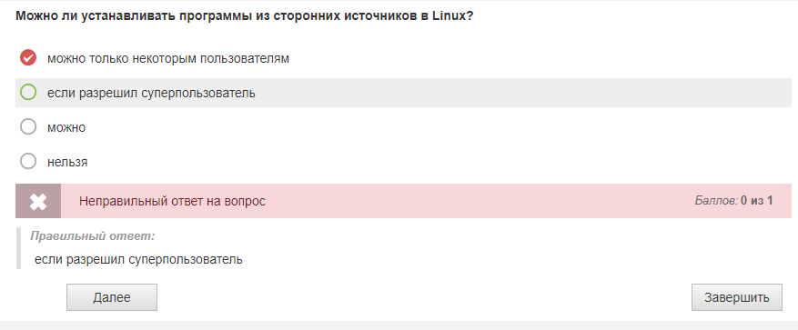

**Отметьте команду, которая выводит на стандартный вывод последние пять строк файла test.tx**

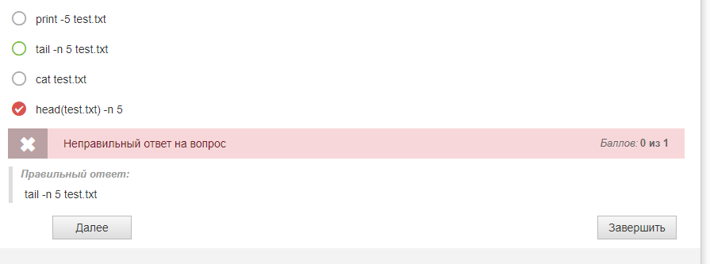

**Назовите команду, с помощью которой можно искать в файле строки, содержащие определенный шаблон.**

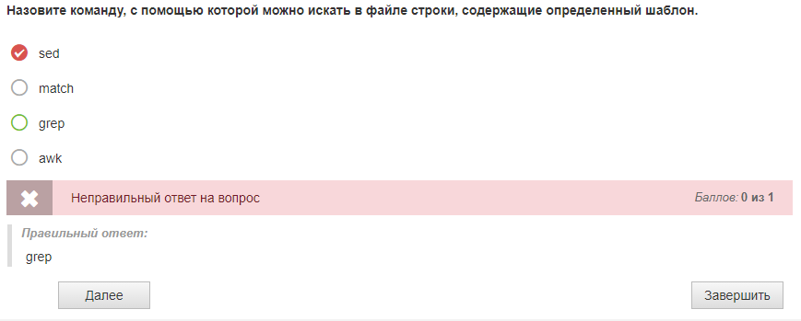

Какие необязательные части существуют у комнд терминала

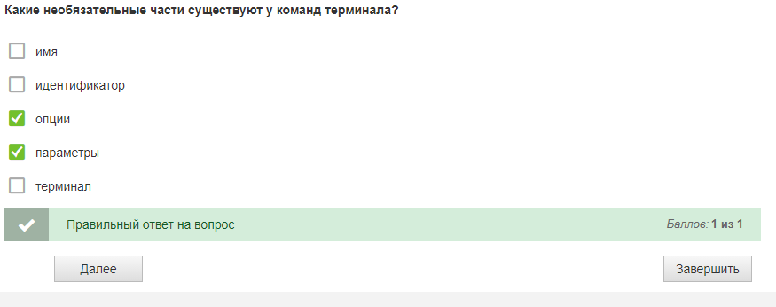

**Приведите пример стандарта из серии IEEE 802**

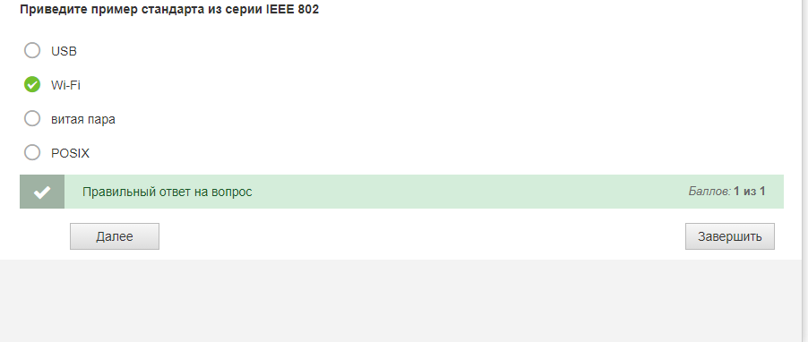

**Отметьте приватный IP-адрес**

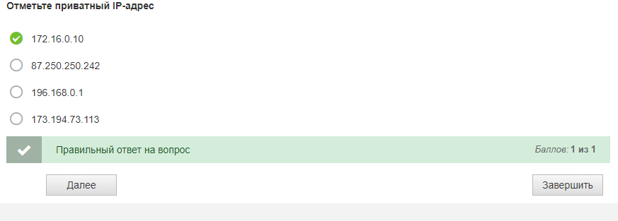

**Как получить справку по команде apt? Напишите полную команду**

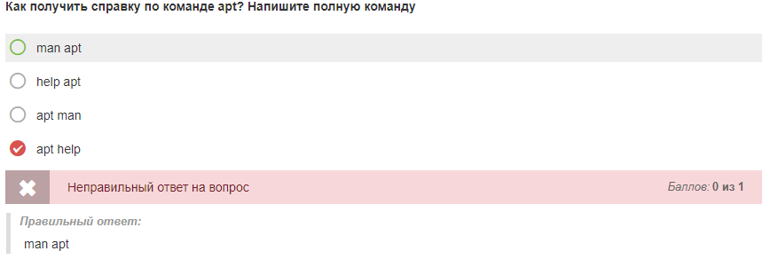

**Чем определяется количество компьютеров в подсети?**

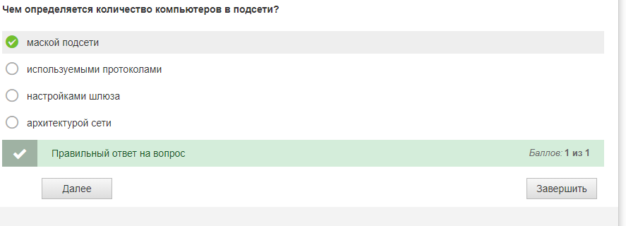

**Назовите команду, отображающую в консоли список всех запущенных процессов**

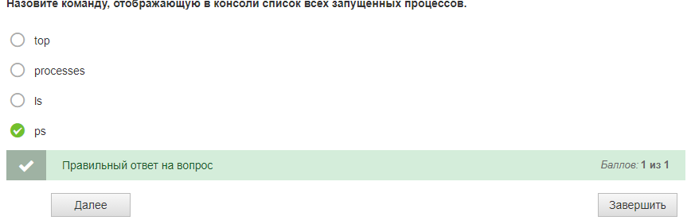

**Назовите команду, с помощью которой можно искать в файле строки, содержащие определенный шаблон.**

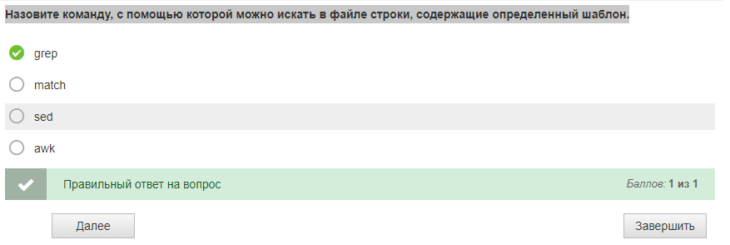

**Какая команда добавляет нового пользователя Linux?**

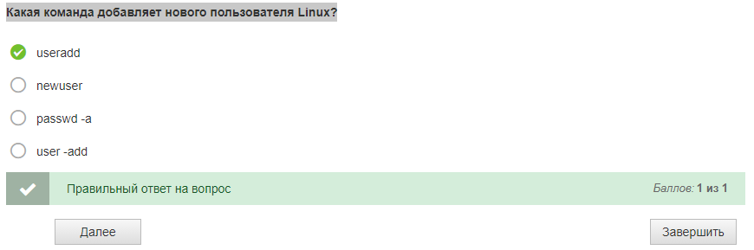

**Какая обязательная часть есть у любой команды терминала?**

